Winterwandern – ausgezeichnet!

Region Seefeld überzeugt mit Wandergütesiegel und zweitem Winterweitwanderweg

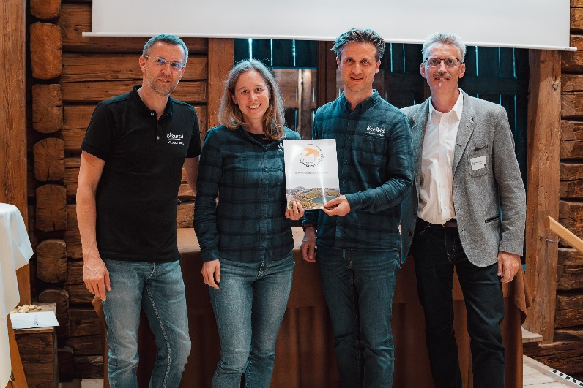 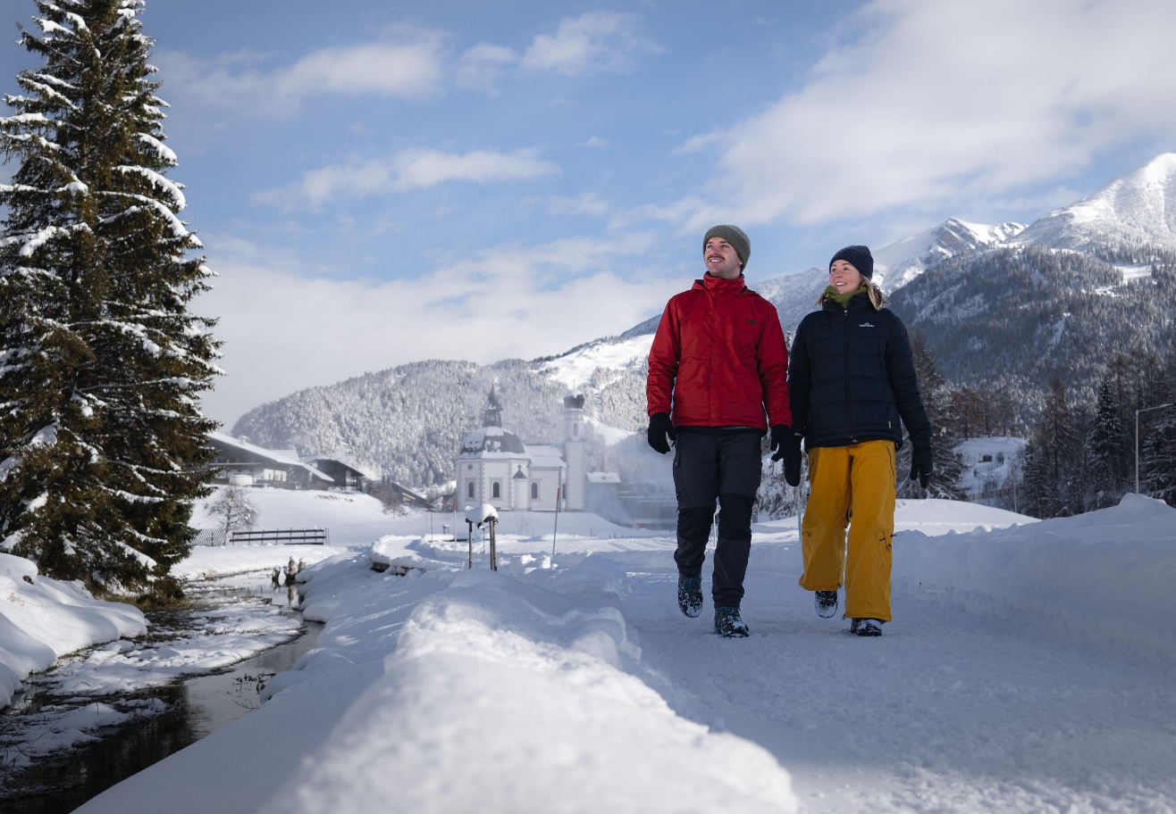

Lisa Krenkel und Elias Walser (Mitte) erhalten vom Obmann des Österreichischem Wandergütesiegels, Gunter Brandstätter (li.), und vom Obmann von Österreichs Wanderdörfer Thomas Wirnsperger (re.) das Österreichische Wandergütesiegel für den Winterwanderrundweg Seefeld-Mösern-Wildmoos.

© ÖsterreichsWanderdörfer, Julián Castro/Region Seefeld

Vergangenen Mittwoch wurde die Winterwanderrunde Seefeld-Mösern-Wildmoos mit dem Österreichischen Wandergütesiegel ausgezeichnet. Und mit dem ersten Schnee eröffnet in Seefeld der zweite Winterweitwanderweg der Region. Tirols Hochplateau ist bereit die führende Winterwanderregion Österreichs zu sein. Das größte zusammenhängende Wegenetz hat sie jedenfalls schon.

Winterwandern hat seit jeher Tradition in Seefeld, über 60 Jahre Erfahrung fließen mit hinein. Die Region gehörte zu den ersten, die Wege speziell präparierte und ausschilderte und so auf ein sanftes und naturnahes Urlaubsangebot setzte. Natürlich ist man jetzt, wo sich Winterwandern zum nachhaltigen Trend entwickelt, auch vorne mit dabei.

Auszeichnung und Neueröffnung

Die Auszeichnung der landschaftlich wie kulturell beeindruckenden Winterwanderung von Seefeld über Mösern und Wildmoos zurück nach Seefeld mit dem Österreichischen Wandergütesiegel bestätigt, dass die Bemühungen der vergangenen Jahre erfolgreich waren. „Wir freuen uns, dass unsere Arbeit anerkannt wird und wir mit einem weiteren Qualitätsmerkmal werben dürfen“, sagt Elias Walser, Geschäftsführer vom Tourismusverband Seefeld.

Doch damit nicht genug: 2018 hatte die Region den ersten Winterweitwanderweg Tirols vorgestellt und seither viele Gäste für die viertägige Etappenwanderung mit Gepäckservice und spektakulärer Hüttenübernachtung begeistert. 2024 legt Tirols Hochplateau nun nach. Mit dem ersten Schnee eröffnet mit der Seefelder Hochplateau Winterweitwanderung der zweite Winterweitwanderweg der Region, der sich in fünf Etappen sternförmig um Seefeld erstreckt. Das besondere diesmal: Ein fixes Hotel als Basis ermöglicht es die Reihenfolge der Etappen nach den persönlichen Bedürfnissen anzupassen. „Es ist ein anderes Konzept als bei einer klassischen Weitwanderung“, erklärt Walser. „Die fixe Hotelbasis bietet höheren Komfort und Erholungswert.“ Der Charme des Weitwanderns, bei dem man jeden Tag auf einem anderen Weg in einer neuen Umgebung wandert, geht dank der Vielfalt des großen Wegenetzes der Region Seefeld aber nicht verloren.

Gross, weit, sanft und sicher

142 Kilometer Winterwanderwege verlaufen auf Tirols Hochplateau, die alle miteinander verbunden sind. Die Wanderungen beginnen und enden meist in den fünf kleinen Ortschaften Seefeld, Leutasch, Mösern, Reith oder Scharnitz und führen durch lichte Wälder und sonnenbeschienene Wiesen. Steile Anstiege oder lange schattige Passagen gibt es kaum und dank der Wegführungen auf dem befestigten Grund der Sommerouten sind auch Schneeschmelze und alpine Gefahren kein Thema. Dank des Know-hows und Einsatzes vom Tourismusverband und seinen regionalen Partnern werden die Wege täglich gepflegt und sind so bei jeder Witterung in bestem Zustand.

Die natürlichen Gegebenheiten, das größte zusammenhängende Wegenetz und die langjährige Erfahrung machen Tirols größtes Hochplateau zur führenden Winterwanderregion für all‘ jene, die die sanfte Seite des Winters entdecken wollen.

Tipp: Rundwanderung von Seefeld über Mösern und Wildmoos

Die Rundwanderung führt zu den schönsten Natur- und Kultur-Highlights der Region: Vom Seekirchl über die Friedensglocke bis ins Naturjuwel Wildmoos. Gestartet wird am Seekirchl unweit des Seefelder Dorfzentrums, von dort geht es über die Möserer Mähder nach Mösern. Mit einem atemberaubenden Blick auf das Inntal und den Alpenhauptkamm führt der Weg auf halber Höhe weiter zum Lottensee und nach Wildmoos. Von dort kehrt man entweder zu Fuß oder per Bus nach Seefeld zurück. Entlang des Weges bieten gemütlich Hütten die Möglichkeit zu rasten oder sich aufzuwärmen. Die 14 Kilometer lange Runde ist auch Teil des brandneuen, sternförmig um Seefeld angeordneten Winterweitwanderwegs, der in fünf Etappen für fünf abwechslungsreiche Winterwandertage umfasst. Weitere Details unter: [W1-Winterrundwanderung-Seefeld-Mösern-Wildmoos](https://www.seefeld.com/de/touren/w1-winterrundwanderung-seefeld-moesern-wildmoos.html) und [Seefelder-Hochplateau-Winterweitwanderung](https://www.seefeld.com/de/seefelder-hochplateau-winterweitwanderung.html).

Honorarfreies Bildmaterial können Sie [hier](https://pixx.seefeld.com/share/1729598758ILM3JJ1L0kDdCB) downloaden. Bildnachweis laut Copyright-Vermerk.

Links:   
<https://www.seefeld.com/de/touren/w1-winterrundwanderung-seefeld-moesern-wildmoos.html>  
<https://www.seefeld.com/de/seefelder-hochplateau-winterweitwanderung.html>

Kontakt und Rückfragen:

Region Seefeld – Tirols Hochplateau

c/o Kathrin Ebenhoch

Kirchplatzl 128a

A-6105 Leutasch

M: +43 (0)664 / 857 25 09

kathrin.ebenhoch@seefeld.com

www.seefeld.com